Победитель конкурса рисунков в рамках акции «Сад памяти» отправится в Брест
23.04.2021
В России и за рубежом продолжается реализация масштабной международной инициативы «Сад памяти». Её цель – высадить 27 миллионов деревьев в память о 27 миллионах погибших в годы Великой Отечественной войны. Не только высадить деревья, но и нарисовать их предлагают организаторы акции.
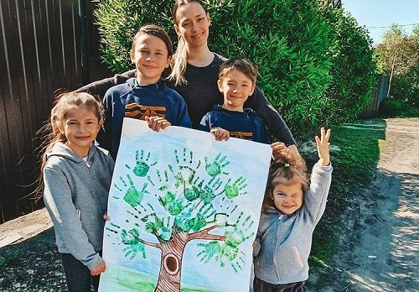
Юные волонтёры акции могут вместе с родителями увековечить подвиг героя своей семьи, а также принять участие в специальном конкурсе «Сад памяти глазами детей».
Победитель конкурса рисунков в рамках акции «Сад памяти» отправится на финальную посадку деревьев в Брест.
Напомним, год назад, в период пандемии, участники решили поддержать акцию в социальных сетях, рисуя деревья вместе со своими детьми. В результате появились 40 тысяч рисунков и поделок с пометкой #СадПамятиДома. Лучшие работы были отмечены небольшими памятными призами. В год 80-летия начала Великой Отечественной войны конкурс поддержал генеральный партнёр акции «Русская медная компания». Теперь участники будут бороться за главный приз от РМК – туристическую поездку в город Брест (Республика Беларусь) на всю семью.
Знаковое международное мероприятие у Брестской крепости состоится 22 июня. Оно станет финалом акции «Сад памяти» 2021 года. О проведении высадки на территории крепости-героя год назад договорились Президент РФ Владимир Путин и Президент Белоруссии Александр Лукашенко во время акции «Сад памяти» подо Ржевом. Там главы государств высадили деревья у Ржевского мемориала Советскому солдату.

Адрес страницы: http://mosds.mos.ru/presscenter/news/detail/9898138.html
ГКУ города Москвы «Центр гуманитарного и делового сотрудничества с соотечественниками за рубежом - Московский дом соотечественника»

